

计算机视觉报告

|  |  |  |  |
| --- | --- | --- | --- |
| **题 目:** | 图像拼接 | | |
| **姓 名:** | 徐挚 | **学 号：** | 122106222786 |

2023 年 4 月

# 一:实验要求

给定两张或以上的有部分重叠部分的图像，其可能是不同时间，不同视角或不同大小的图片，图像拼接的目的就是将其拼接成一幅无缝的具有高分辨率或者具有全景的图像。此次实验的要求为用python实现图像拼接算法，并理解关键点检测算法DOG以及尺度变化不变特征SIFT。

# 二:实验步骤

## 2.1: 数据采集

实验的数据部分来自于手机在不同角度拍摄的照片，部分来自于一幅图像里的不同区域的截图。

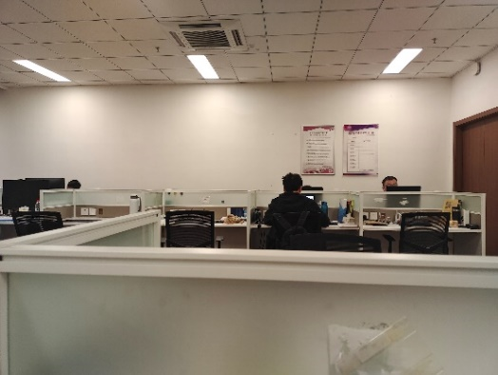 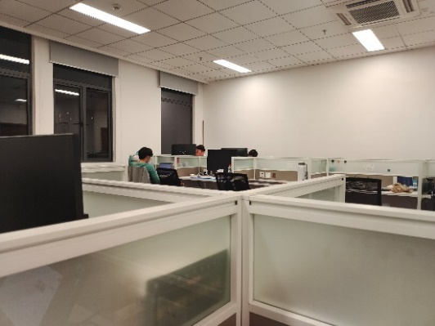

图1: 在校内拍摄的不同角度的照片

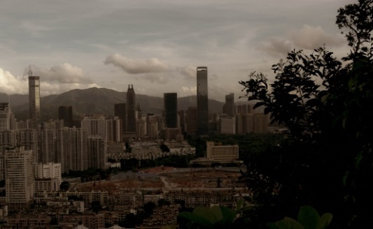 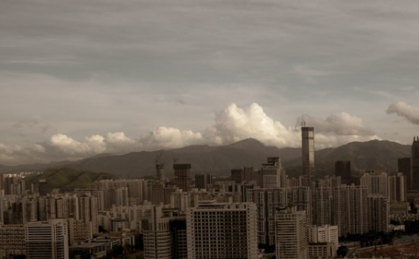

图2: 同一张照片里不同区域的截图

## 2.2: SIFT寻找特征点

SIFT全称为尺度不变特征变换（Scale-invariant feature transform，SIFT），是用于图像处理领域的一种描述。SIFT具有尺度不变性，可在图像中检测出关键点，是一种局部特征描述子。SIFT所查找到的关键点是一些十分突出、不会因光照、仿射变换和噪音等因素而变化的点，如角点、边缘点、暗区的亮点及亮区的暗点等。SIFT特征对旋转、尺度缩放、亮度变化等保持不变性，是一种非常稳定的局部特征。我们运用SIFT的特征来进行对需要拼接的照片进行关键点的检测，然后对其进行匹配。

# 2.3：关键点匹配

经过上一步得到需要拼接的图像中的关键点后，我们需要对其进行匹配。本次实验采用的匹配方法为KNN匹配。

KNN算法的核心思想比较简单，如果一个样本在特征空间中的K个最相邻样本的大多数属于同一类，那个这个样本可以认为也属于这一类，并具有这个类别上样本的特性。在进行KNN算法时，我们会选择k个与特征点最相似的关键点进行匹配，如果这K个点之间的距离较大，那个我们会进一步选择最相似的那个点与特征点进行匹配。此次实验选用的K为2，也即最近邻匹配。

图3为进行两张图片拼接时的关键点匹配(匹配的两个点会用绿色的虚线进行连接)

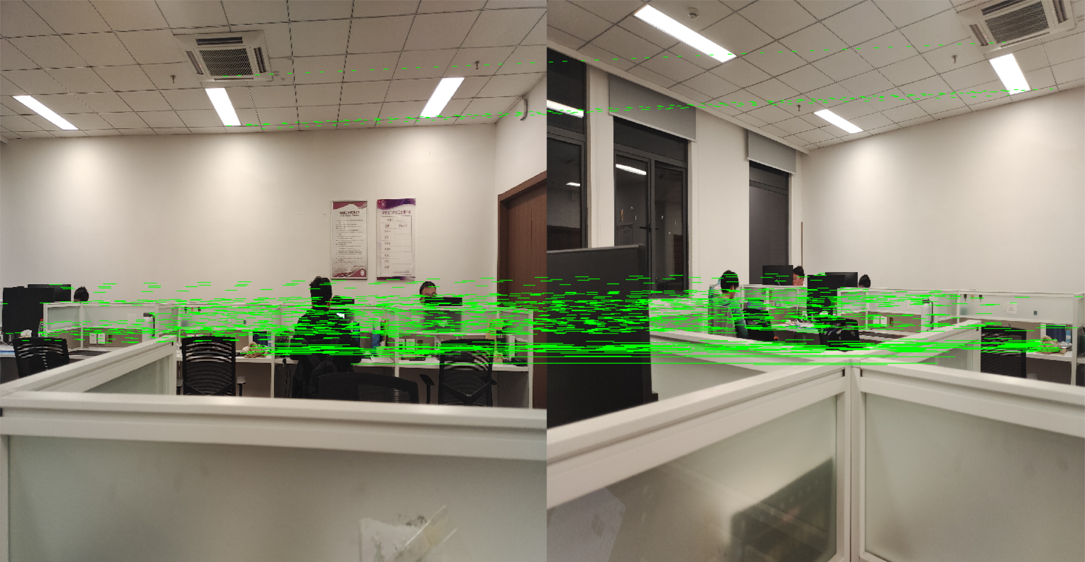

图3：特征点的匹配

## 2.4: 图像拼接

图像拼接分为两步，首先对需拼接中的右图进行透视变化，透视矩阵为上一步进行关键点的匹配这一步骤所得，然后再将需拼接中的左图放入透视变化后的左边。

图4为进行透视变化的拼接图像中的右图，图5为拼接完成的全图。

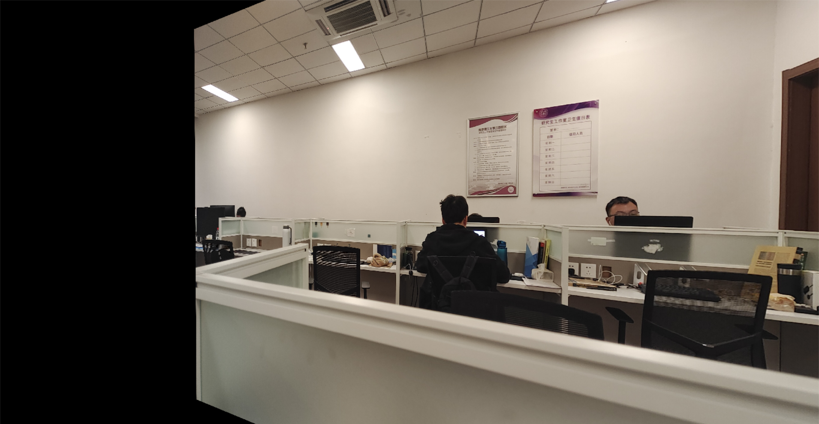

图4：对图像进行透视变化

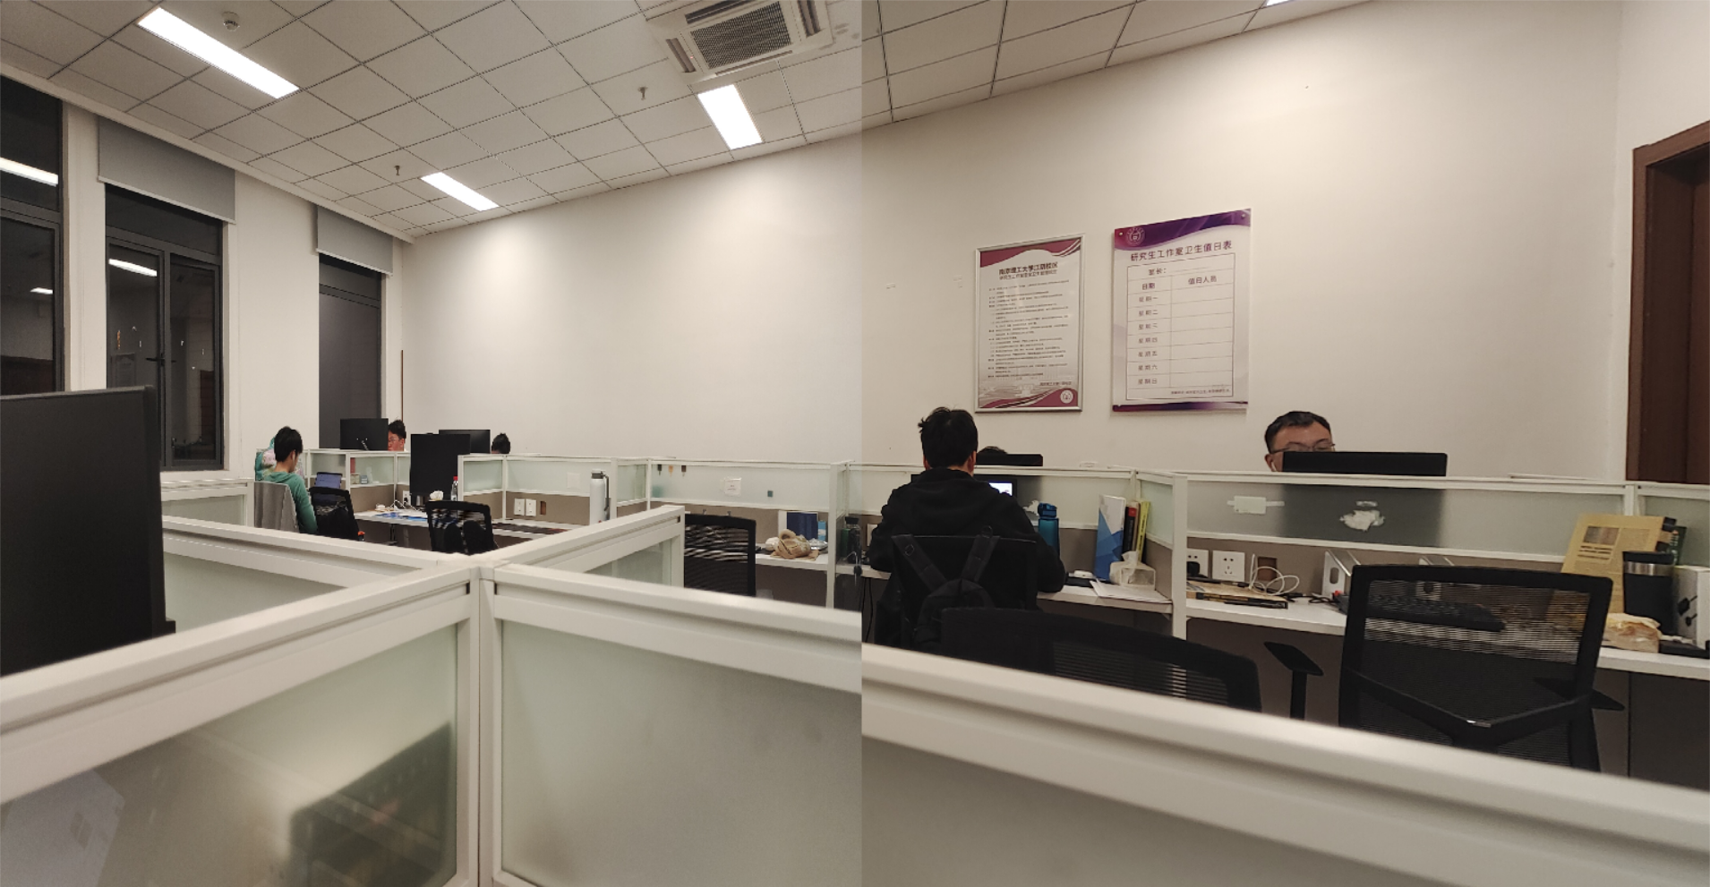

图5：拼接后的图像

## 2.5: 后处理

对于部分图像，进行拼接后得到的图像右半部分存在纯黑色区域，如图6，这是我们不希望看到的。

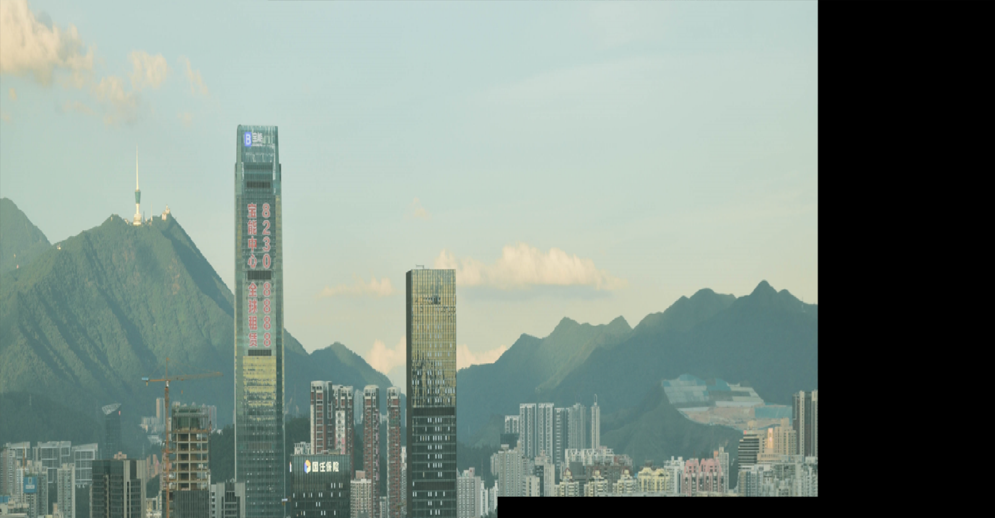

图6：没有经过后处理的图像

因此，我们先对图像进行中值滤波，然后通过像素点的值进行黑色区域的检测，然后对图像进行裁剪以及透视变化，最后得到去除黑色区域的图像。但是此方法只能去除矩形黑色区域，对于多边形黑色区域，此方法存在一些改进的地方。

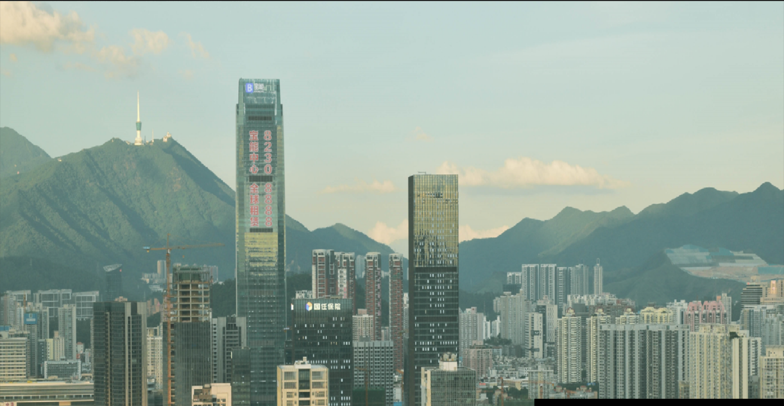

图7：后处理后的图像

# 三: 实验结果

以下为实验进行图像拼接的结果，可以看到结果较为良好。其中左边的两张图为照片截图拼接，右边的两张图为相机拍摄拼接而成。

 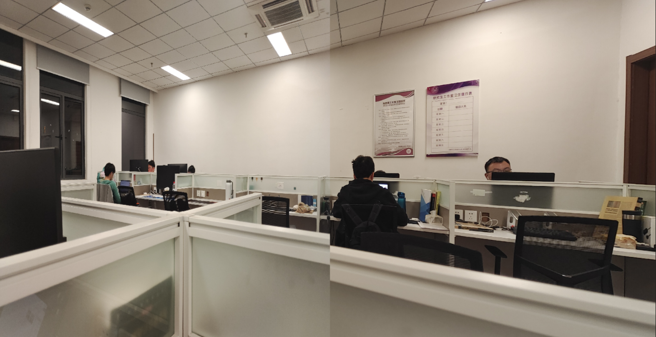

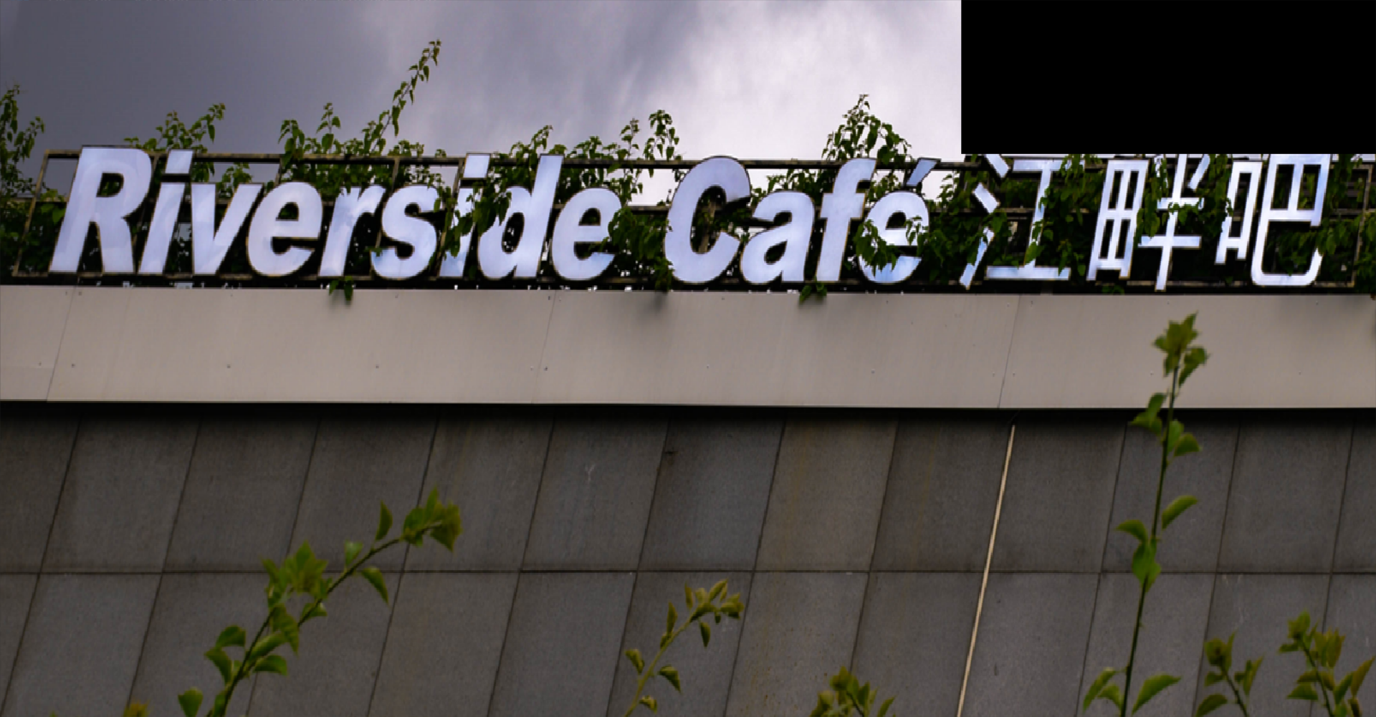 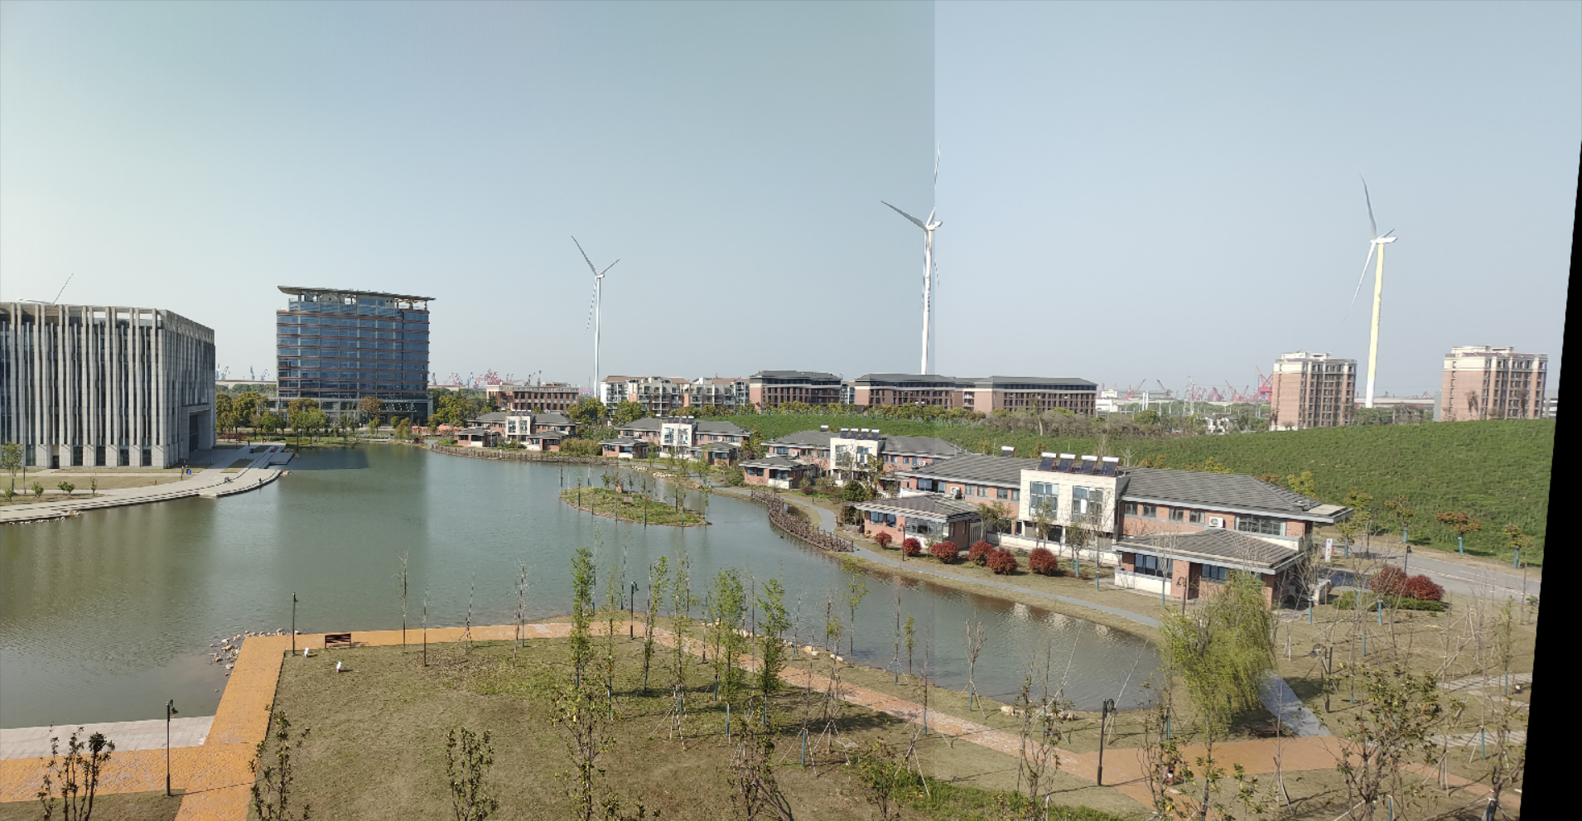

图8：部分实验结果

# 四：实验分析

对于一些常见的图像拼接任务，此次实验可以较快的完成任务。但是，对于一些不常见的拼接，比如，图片自动进行上下部分的拼接，多张图片进行拼接抑或是鱼眼镜头与常见镜头拍摄照片的拼接，本实验据均不能达到良好的效果。对于多张图片的拼接，我们或许可以进行递归操作，依次对前后两张照片进行拼接。对于自动进行上下部分的拼接这一问题，可以对特征点点的位置信息进行检测，然后判断是上下部分还是左右部分的拼接。对于上述问题的第三个问题，目前我没有想到良好的解决办法。

# 五：实验总结

通过此次实验，我充分的了解了SIFT的原理，掌握了一些对其进行应用的方法，另外，以前在手机使用全景拍摄时，我不知道其原理，现在我对全景拍摄的原理有了进一步的认识。

此外，我还掌握了一些对图像的基本操作，这会对我的研究方向大有裨益。